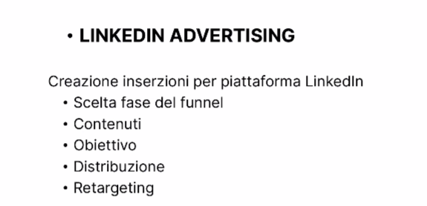

SCELTA FASE DEL FUNNEL 🡪 **consideration**. Poniamo il caso che i miei utenti target conoscano già l’attività ( B&B nel monferrato) in quanto ho già effettuato in precedenza una campagna awareness. Ora voglio portarli sul mio sito in modo che si rendano conto delle potenzialità della location, che si presta anche per ospitare i dipendenti nell’ambito di convention/eventi/team building

OBIETTIVO 🡪 visite al sito web

CONTENUTI 🡪 immagine

*Testo***:**  
Sorprendi il tuo team con una location fuori dal comune: un’oasi di pace immersa nel cuore del Monferrato per eventi aziendali memorabili e originali. Grazie ad un’ accoglienza su misura e un patrimonio enogastronomico d’eccellenza, il tuo team ritroverà ispirazione, motivazione e armonia.

*Titolo***:**  
Scopri come rendere unico il tuo evento aziendale

Call to action: [Visita il nostro sito]

*Visual*:

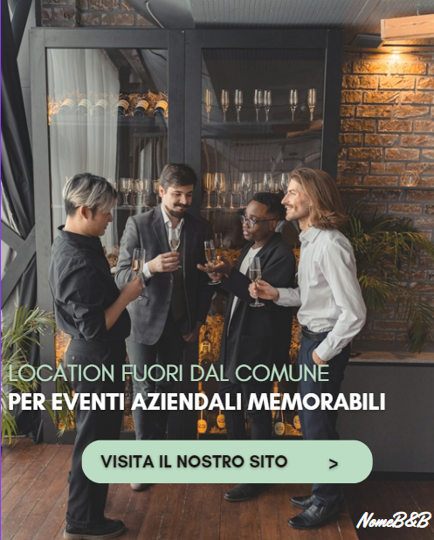

DISTRIBUZIONE 🡪 *target audience*: filtrare per qualifica, per intercettare il personale d’azienda che risponde al ruolo di hr-direttore-organizzatore eventi

RETARGETING 🡪 coinvolgere stesso target che ha già visito il sito ( tracciamento avvenuto tramite pixel) per una campagna di conversion in cui ottenere i contatti ( ad esempio tramite richiesta preventivo gratuito)